Міністерство освіти і науки України

Національний технічний університет України «Київський політехнічний

інститут імені Ігоря Сікорського"

Факультет інформатики та обчислювальної техніки

Кафедра інформатики та програмної інженерії

Звіт

з лабораторної роботи № 5 з дисципліни

«Основи програмування 2. Модульне програмування»

Варіант 25

Виконав студент ІП-14 Радзівіло Валерія Артемівна

(шифр, прізвище, ім'я, по батькові)

Перевірив

( прізвище, ім'я, по батькові)

Київ 2022

**Лабораторна робота №5**

**Тема роботи:** Успадкування та поліморфізм

**Мета роботи:** Вивчити механізми створення і використання класів та об’єктів.

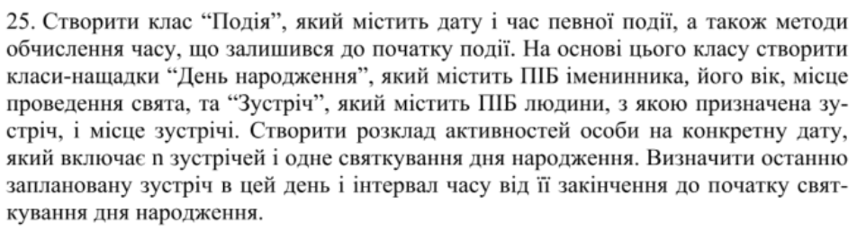

**Вирішення задачі С++:**

**main:**

#include "header.cpp"  
  
int main()  
{  
 int a = 10;  
 cout << "On which day do you want to make a schedule? ";  
 string date;  
 getline(cin, date);  
 Birthday birth;  
 // for code to be reusable  
 int total_amount= 0;  
 // all times that we have meetings on  
 string all_time_meets[100];  
 // list of all meetings  
 Meeting all_meets[100];  
 int zap = 0;  
 int start = 0;  
  
 do {  
 zap++;  
 cin.ignore();  
 cout << "How much meetings do you have? ";  
 int iterator;  
 cin >> iterator;  
 start+=total_amount-1;  
 if(zap == 1)  
 {  
 // add birthday to both meets and times  
 all_meets[0].MakeMeeting(birth.name, birth.place,birth.time);  
 all_time_meets[0] = birth.time;  
 start = 1;  
 }  
 cin.ignore();  
  
 total_amount+=iterator;  
 //create schedule  
 make_schedule(start, iterator,all_time_meets,all_meets, total_amount);  
 if(zap==1)  
 {  
 iterator++;  
 total_amount++;  
 }  
  
 // sort schedule by time  
 sort_schedule(all_meets, total_amount);  
 // schedule output  
 schedule_output(all_meets, total_amount);  
 // last meet  
 cout << endl << "The last meeting:" << endl;  
 last_meet(all_meets, total_amount, birth);  
 cout << "Do you want to extend your schedule? (print '0' if no)"<< endl;  
 cin >> a;  
 } while (a!=0);  
  
  
  
}

**header.h:**

#ifndef CPP_HEADER_H  
#define CPP_HEADER_H  
#include <iostream>  
using namespace std;  
class Event  
{  
public:  
 string time;  
 string date;  
public:  
 void time_till(string time_start, string time_till);  
};  
  
class Birthday: public Event{  
public:  
 string name;  
 int age;  
 string place = "Birthday party";  
public:  
 Birthday();  
 void printBirthday();  
};  
  
class Meeting: public Event{  
private:  
 string name;  
 string place;  
public:  
 void MakeMeeting(string name, string place, string time);  
 void SetMeeting();  
 void printMeeting();  
  
};  
int find_time(string* all_meets, Meeting meet, int iterator);  
int string_to_hours(string time);  
int string_to_minutes(string time);  
void sort_schedule(Meeting *schedule, int amount);  
void schedule_output(Meeting * all_meets, int iterator);  
void make_schedule(int start_point, int iterator, string *all_time_meets, Meeting *all_meets, int total);  
  
#endif //CPP_HEADER_H

**header.cpp:**

#include "header.h"  
  
Birthday::Birthday() {  
 cout << "Who has a birthday? ";  
 getline(cin, name);  
 cout <<"What time does it start? ";  
 getline(cin, time);  
 cout << "How old is he/she? ";  
 cin >> age;  
  
}  
void Meeting::SetMeeting() {  
 cout << "Name: ";  
 getline(cin, name);  
 cout << "Place: ";  
 getline(cin, place);  
 cout << "Time: ";  
 getline(cin, time);  
}  
  
  
void Meeting::printMeeting() {  
 cout << "Name: "<< name<< endl;  
 cout << "Place: "<< place <<endl;  
 cout << "Time: "<< time << endl;  
}  
  
void Birthday::printBirthday() {  
 cout << "Name: "<< name<< endl;  
 cout << "Place: "<< place <<endl;  
 cout << "Time: "<< time << endl;  
}  
  
int find_time(string* all_meets, Meeting meet, int total)  
{  
 for(int i=0;i<total;i++)  
 {  
 if(all_meets[i]==meet.time)  
 {  
 return 1;  
 }  
 }  
}  
  
void Meeting::MakeMeeting(string name_meet, string place_meet, string time_meet) {  
 this->name = name_meet;  
 this->place = place_meet;  
 this->time = time_meet;  
}  
  
void Event::time_till(string time_start, string time_till) {  
 int hours = string_to_hours(time_start) - string_to_hours(time_till);  
 int minutes = string_to_minutes(time_start) - string_to_minutes(time_till);  
 if(hours > 0 && minutes<0)  
 {  
 hours --;  
 minutes += 60;  
 }  
 if (hours >=0 && minutes>=0){  
 cout << "There are "<< hours <<" hours "<< minutes<< " minutes left"<< endl;  
 }  
 if(hours<0 && minutes < 0)  
 {  
 cout << "The event has passed "<< endl;  
 }  
  
}  
  
int string_to_hours(string time)  
{  
 int result;  
 if (stoi(time.substr(0,1)) == 0)  
 {  
 result = stoi(time.substr(1,2));  
 }  
 else {  
 result = stoi(time.substr(0, 2));  
 }  
 return result;  
}  
int string_to_minutes(string time)  
{  
 int result;  
 if (stoi(time.substr(3,1)) == 0)  
 {  
 result = stoi(time.substr(3,1));  
 }  
 else {  
 result = stoi(time.substr(3, 2));  
 }  
 return result;  
}  
void sort_schedule(Meeting *schedule, int amount)  
{  
 Meeting tmp;  
 for(int j =0; j < amount;j++) {  
 for (int i = 0; i < amount-1; i++) {  
 if (string_to_hours(schedule[i].time) > string_to_hours(schedule[i + 1].time)) {  
 tmp = schedule[i];  
 schedule[i] = schedule[i + 1];  
 schedule[i + 1] = tmp;  
 }  
 if (string_to_hours(schedule[i].time) == string_to_hours(schedule[i + 1].time)) {  
 if (string_to_minutes(schedule[i].time) > string_to_minutes(schedule[i + 1].time)) {  
 tmp = schedule[i];  
 schedule[i] = schedule[i + 1];  
 schedule[i + 1] = tmp;  
 }  
 }  
 }  
 }  
}  
  
void schedule_output(Meeting * all_meets, int iterator)  
{  
 cout << endl << "Your schedule "<< endl;  
 for (int i = 0; i < iterator; i++) {  
 all_meets[i].printMeeting();  
 }  
}  
  
void make_schedule(int start_point, int iterator, string *all_time_meets, Meeting *all_meets, int total){  
 for (int i = 0; i < iterator; i++) {  
 cout << "Enter meeting info " << endl;  
 Meeting meet;  
 meet.SetMeeting();  
 if (find_time(all_time_meets, meet, total) != 1) {  
 all_meets[start_point] = meet;  
 all_time_meets[start_point] = meet.time;  
 start_point++;  
 } else {  
 cout << "The time is already taken! Try again" << endl;  
 i--;  
  
 }  
 }  
}  
  
void last_meet(Meeting * all_meets, int total_amount, Birthday birth) {  
 if (string_to_hours(birth.time) != string_to_hours(all_meets[total_amount - 1].time) &&  
 string_to_minutes(birth.time) !=  
 string_to_minutes(all_meets[total_amount - 1].time)) {  
 all_meets[total_amount - 1].printMeeting();  
 cout << "Time till b-day: " << endl;  
 all_meets[total_amount - 1].time_till(birth.time, all_meets[total_amount - 1].time);  
  
 }  
 else{  
 all_meets[total_amount - 2].printMeeting();  
 cout << "Time till b-day: " << endl;  
 all_meets[total_amount - 2].time_till(birth.time, all_meets[total_amount - 2].time);  
 }  
  
}

**Результат:**

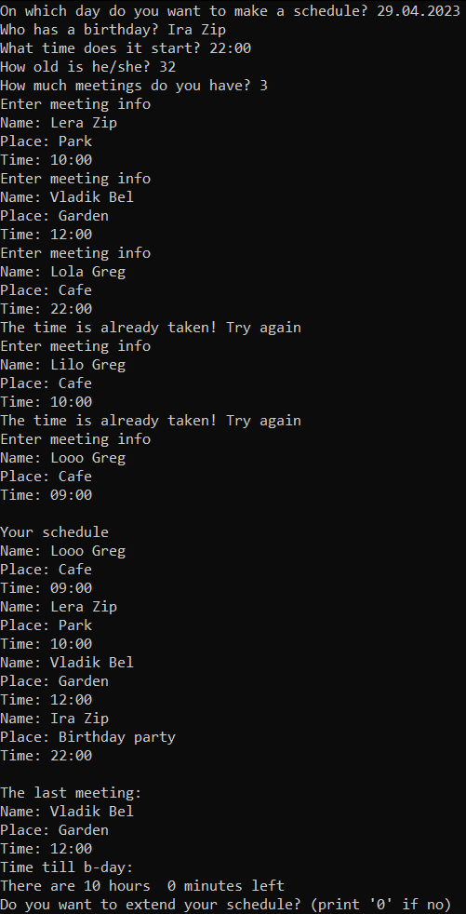

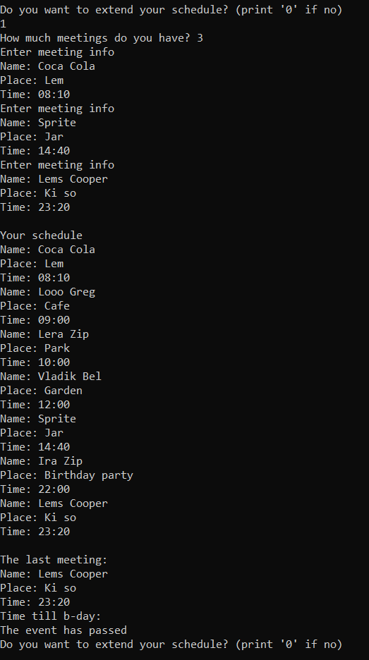

**Python:**

**main.py**

from datetime import datetime  
  
import funcs  
  
a = 'y'  
schedule = []  
taken_times = []  
user_date_inp = input("What date do you want? (e.g 10.05.2022) ")  
birthday = funcs.Birthday()  
b_time = birthday.start_date  
numb_meets = 0  
taken_times.append(b_time)  
# add birthday event to the schedule  
schedule.append(birthday)  
while a != 'n':  
 # the amount of times program has to ask info about Meetings  
 iterations = 0  
 iterations += int(input("How much meetings do you want? "))  
 # amount of all Meetings  
 numb_meets += iterations  
 # create schedule  
 funcs.get_schedule(iterations, taken_times, schedule, birthday.us_date)  
 # sort the schedule to be more user-friendly  
 schedule.sort(key=lambda x: x.start_date)  
 # output user's schedule sorted by time  
 funcs.output_schedule(numb_meets, schedule)  
 # last meeting  
 funcs.last_meet_app(schedule, b_time)  
 if numb_meets == 0:  
 numb_meets += 1  
 # the schedule can be extended  
 a = input("Do you want to append your schedule? (print 'n' if no) ")

**funcs.py**

from datetime import datetime  
  
  
class Event:  
 def __init__(self, start_date='None', user_date='None'):  
 self.date_ev = start_date  
 self.us_date = user_date  
  
 # to count how much time left till the event  
 def count_time_left(self, us_date, date_ev):  
 dt_user_date = datetime.strptime(us_date, '%H:%M')  
 dt_event = datetime.strptime(date_ev, '%H:%M')  
 day_left = dt_event - dt_user_date  
 if day_left.days < 0:  
 return 0  
 else:  
 return day_left  
  
  
class Birthday(Event):  
 def __init__(self):  
 super().__init__()  
 self.name = input("Who has a birthday? ")  
 self.start_date = input("When is the birthday(e.g 15:40) ")  
 self.pers_age = int(input("how old is he/she?"))  
 self.meet_place = "Birthday party"  
  
 def print_meet(self):  
 print("Name: ", self.name)  
 print("Place: ", self.meet_place)  
 print("Time: ", self.start_date)  
  
  
class Meeting(Event):  
 def __init__(self):  
 super().__init__()  
 self.name = input("Name: ")  
 self.meet_place = input("Place: ")  
 self.start_date = input("Time(e.g 10:00): ")  
  
 def print_meet(self):  
 print("Name: ", self.name)  
 print("Place: ", self.meet_place)  
 print("Time: ", self.start_date)  
  
  
def get_schedule(numb_meets, taken_times, schedule, bday):  
 i = 0  
 while i < numb_meets:  
 print("Input the meeting info")  
 meeting = Meeting()  
 if meeting.start_date not in taken_times:  
 meeting.us_date = bday  
 taken_times.append(meeting.start_date)  
 schedule.append(meeting)  
 i += 1  
 else:  
 print("The time is already taken! Try again")  
  
  
def output_schedule(numb_meets, schedule):  
 print("\n Your schedule is:\n")  
 for i in range(numb_meets + 1):  
 schedule[i].print_meet()  
 print('\n')  
  
  
def last_meet_app(schedule, b_time):  
 numb_meets = len(schedule)  
 last_meet = schedule[numb_meets - 1]  
 time_till_b = last_meet.count_time_left(last_meet.start_date, b_time)  
 if time_till_b == 0:  
 print("\n Last meet is \n")  
 last_meet.print_meet()  
 print("The event is after")  
 else:  
 last_meet = schedule[numb_meets - 2]  
 print("\n Last meet is \n")  
 last_meet.print_meet()  
 time_till_b = last_meet.count_time_left(last_meet.start_date, b_time)  
 if time_till_b.total_seconds != 0:  
 print("Time till birthday is ", time_till_b)

**Результат:**

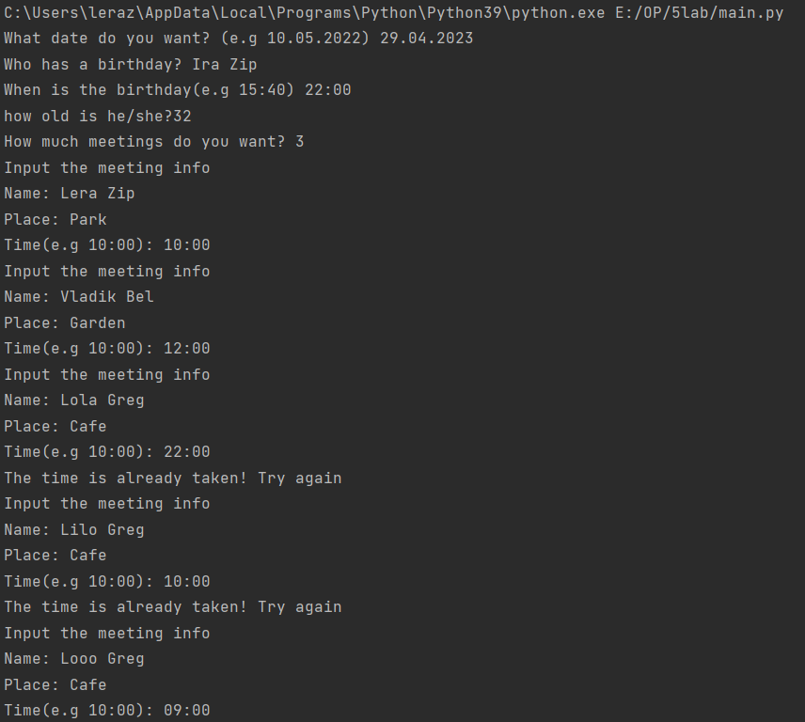

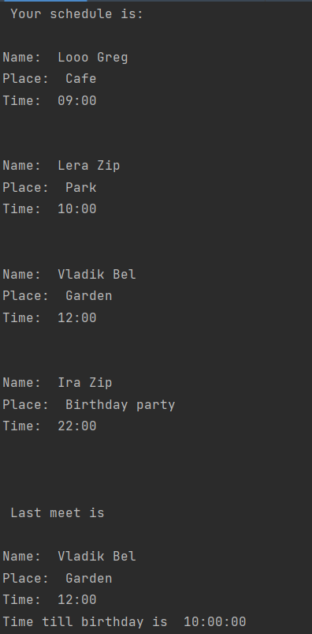

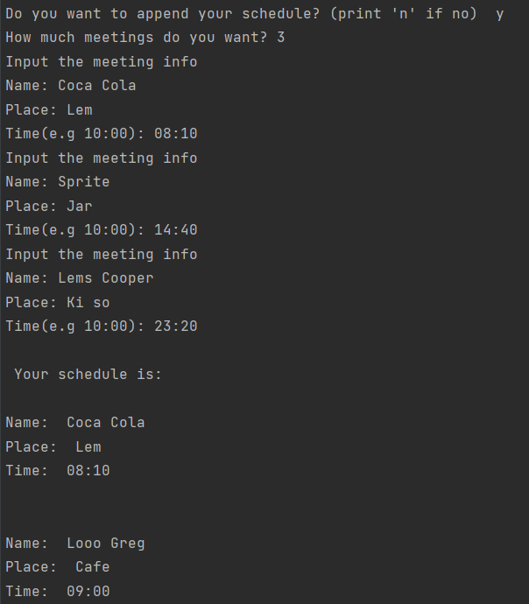

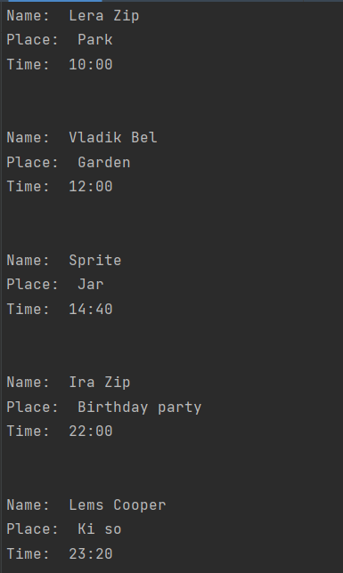

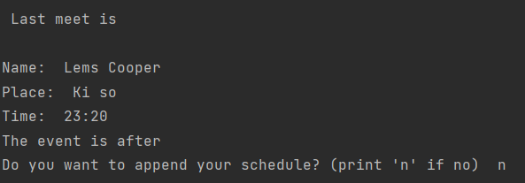

**Висновок**: У цій лабораторній роботі було вивчено механізми створення і використання класів та об’єктів, успадкування та поліморфізм. Була постановлена задача, в якій визначалися n зустрічей одного класу, введені користувачем та 1 день народження, яке також введено користувачем. У алгоритмі були уточнені обмеження з використанням умов при яких задача буде виконана правильно. За допомоги цієї лабораторної роботи можливо складання та сортування розкладу, рахування часу від однієї події до іншої, визначення останньої події до дня народження.